实验3复杂网络的度相关性
- 实验目的
- 学会计算节点的余平均度<knn>i、网络的度同配系数、网络的度皮尔逊相关系数
- 学会计算度为k的节点的余平均度<knn>(k)
- 实验内容

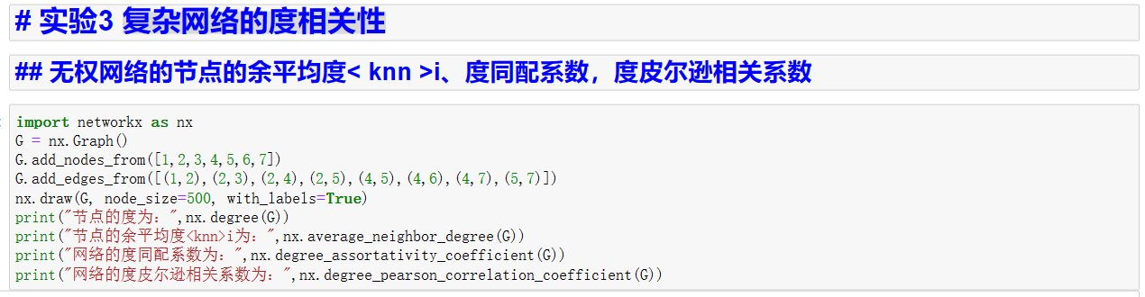
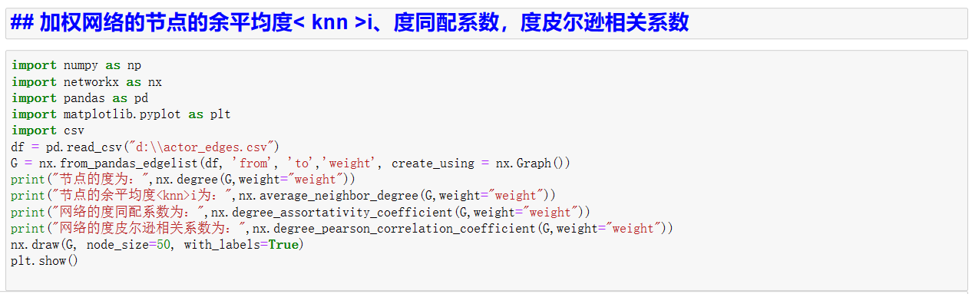
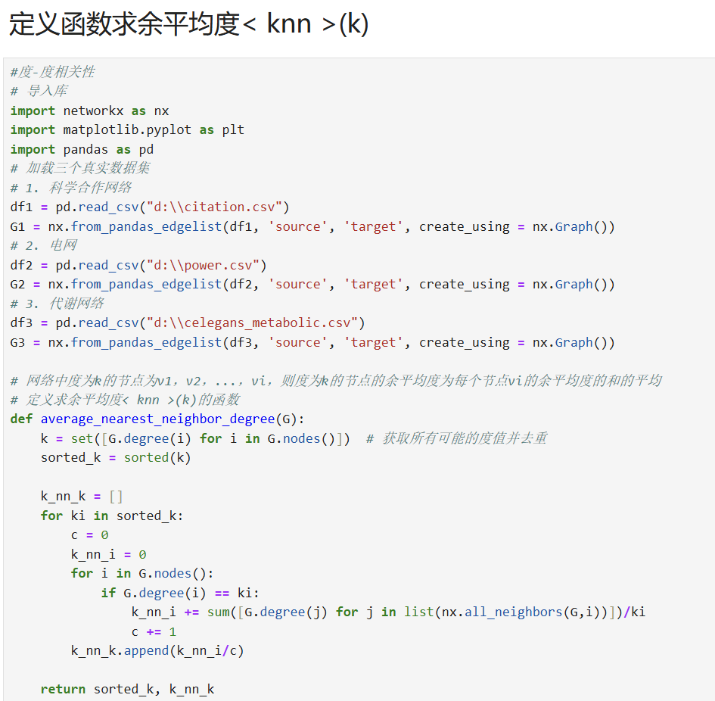
与下一页同属于一个程序
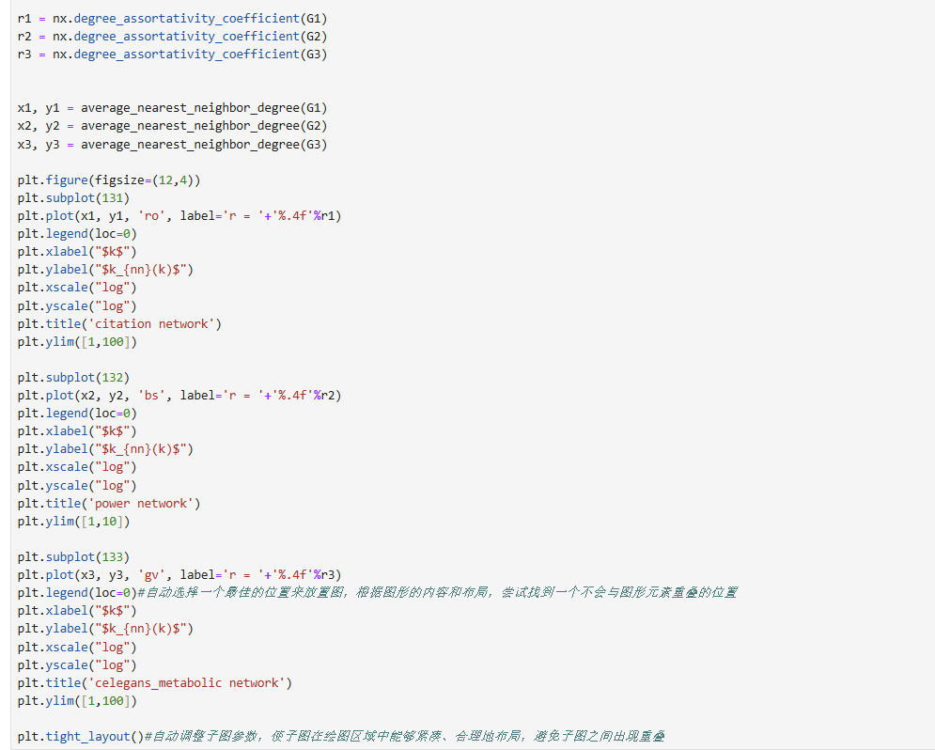

- 实验报告内容

